秦皇岛市自来水有限公司

2022年度企业信息公开报告

**一、组织体系**

**（一）秦皇岛市自来水有限公司**

**1.公司领导：**

|  |  |
| --- | --- |
| **姓 名** | **现 任 职 务** |
| 邱晓辉 | 党委委员、总经理、党委副书记 |
| 杨海滨 | 党委委员、党委书记、副总经理 |
| 赵连栋 | 党委委员、副总经理、总工程师 |
| 刘志强 | 党委委员、副总经理 |
| 王丽君 | 党委委员、纪委书记 |
| 张利川 | 副总经理 |
| 田占军 | 副总经理（2022.1-2022.6） |
| 刘云峰 | 副总经理 |

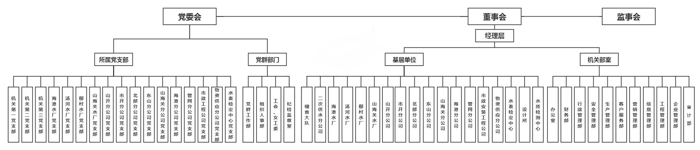**2.组织架构：公司内设机构由21个精简为15个。**

**（二）子公司-秦皇岛首创市政安装工程有限公司**

**1.公司领导：**

|  |  |
| --- | --- |
| **姓名** | **职务** |
| 马凯 | 经理兼副书记 |
| 周雪光 | 书记 |
| 刘世祥 | 副经理 |
| 运 涛 | 副经理 |

**2.组织架构：**

秦皇岛首创市政安装工程有限公司

经理兼副书记

书 记

副经理

副经理

综合

办公室

财务科

材料科

客服科

行政科

钻掘项目部

政工科

综合项目部

第一项目部

第二项目部

第三项目部

技术科

安保科

机运设备科

预算科

**以上资料更新至2022年8月。**